会计：厚基础 重素养 强能力

会计一直是一个热门专业。自2000年开设以来，我们培养了一大批高素质会计人才，累计毕业生有9000多人，就业率达99%以上。广大毕业生职业发展前景较好。
厚基础、重素养、强能力、显特色，我们立足绍兴、面向全省，以服务浙江省中小企业财务为切入点，致力建设一个“人才培养模式有创新，实训基地建设、师资队伍、教学模式、人才培养质量突出”的好专业。
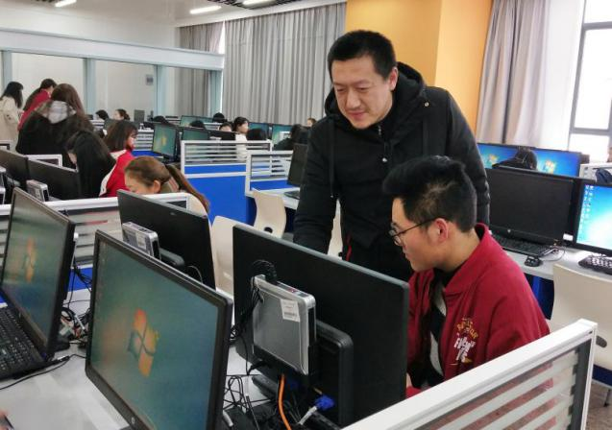
【教授谈专业】
范蠡商学院会计专业教师王彩副教授说——
会计作为一门实践很强的学科，从传统的记账到目前的财务智能化，它一直随着经济、技术的发展而不断变化。作为经济管理活动的会计，我们的目标是培养具有扎实专业能力并具有先进会计智能化操作能力的复合型会计人才。
这些年来，我们的教师团队以校企合作实训室为平台，以国家、省、市学科技能竞赛为抓手，潜心育人，培养学生的创新精神，增强团队合作能力，提升财务智能化技术应用水平。
我们深入推进校企合作，与绍兴至臻、中景会计事务所、通达税务事务所等知名企业共建实习实训基地，共育共享高素质人才，促进年轻学子的职业成长和未来发展。
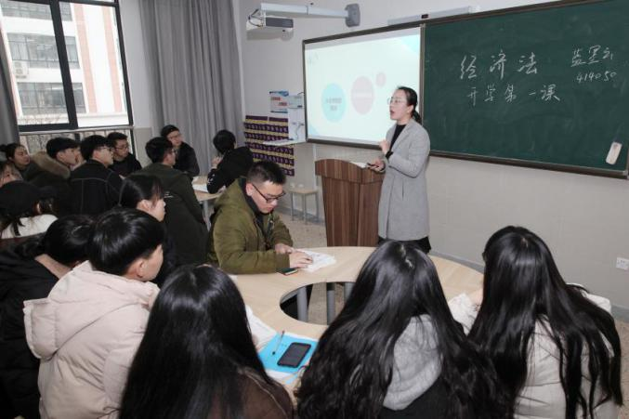
【校友说专业】
2004届毕业生王燕飞校友说——
我现在是绍兴荣盛有限公司的财务总监。对学校和老师的教导，我一直心怀感念。
任何单位都需要会计，从最基本的出纳到运筹帷幄的企业财务总监，年薪从5万元到200万+股权都有。选择了会计专业，意味着你的就业有着更广泛的需求，至于你能立足于哪个薪酬区间，取决于你的能力水平和不懈的努力奋斗。
2008届毕业生张瑾校友说——
从母校会计专业毕业后，我在中国农业银行海盐县沈荡支行参加工作。在会计这条线我精耕细作，做成业务标杆。从升任柜长，竞聘支行的会计主管，再竞聘成为支行的副行长，现在任行长也有2年多了。我想说的是，学好会计专业，在银行有很大的发挥空间。奋斗的人生一定精彩。学弟学妹们，加油！
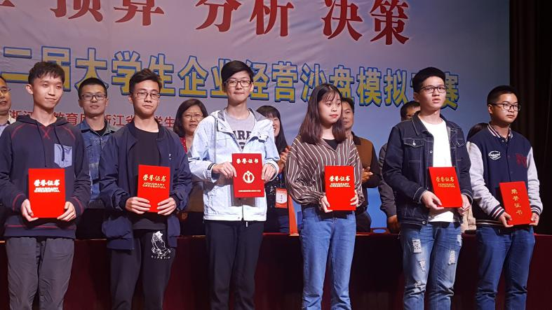
2017年11月，专业学子获浙江省第二届大学生企业经营沙盘模拟比赛一等奖

（会计专业供稿）

